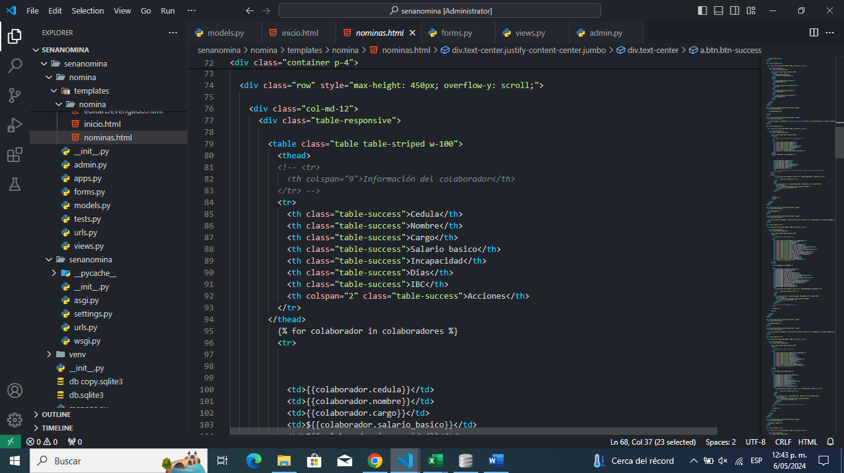

06/05/24

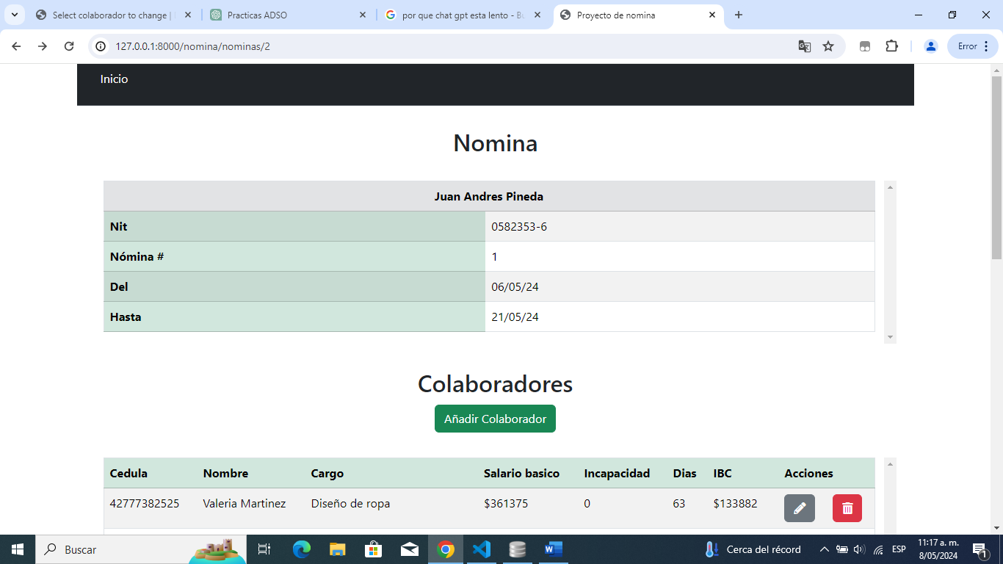

08/05/24

09/05/24

10/05/24

14/05/24

15/05/24

16/05/24

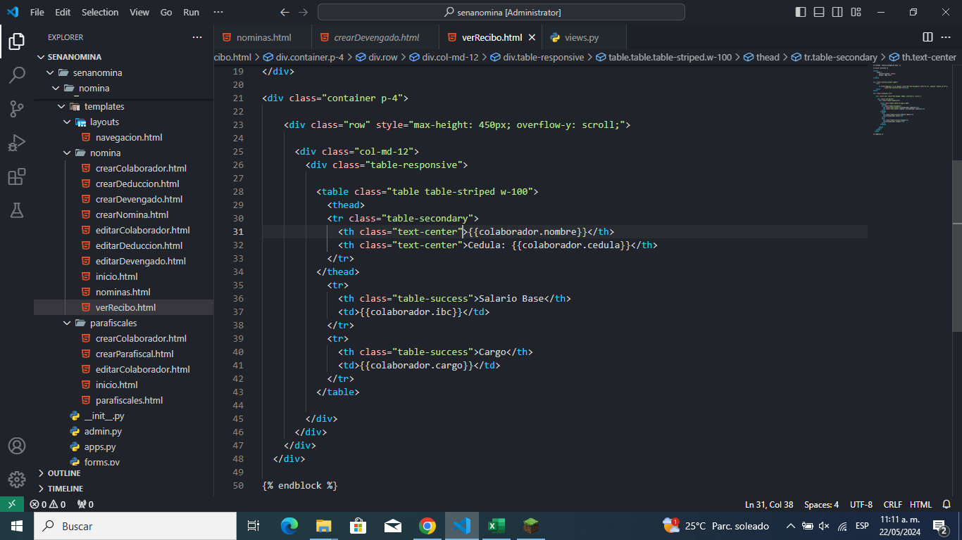

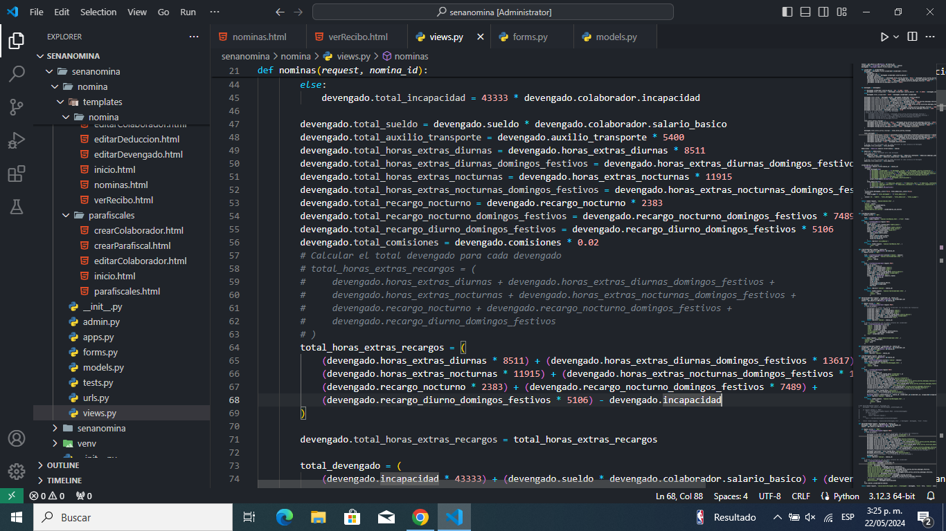

22/05/24

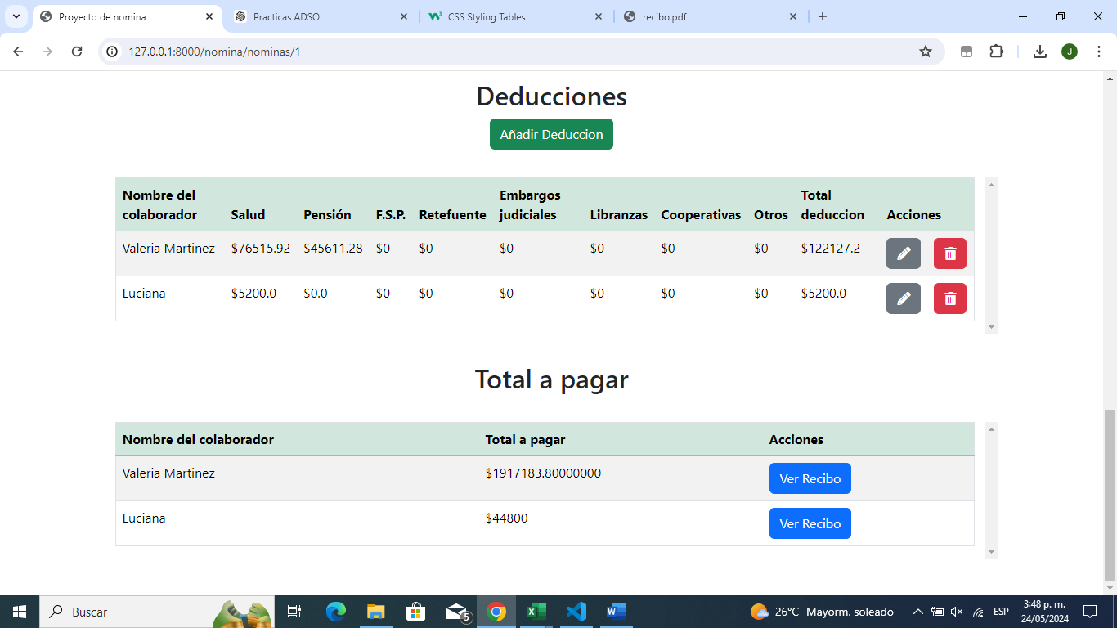

24/05/24